河北光华荣昌汽车部件有限公司

联系人：刘新杰
Mobile：19831788668
地址： 河北沧州

报价接收企业：北汽岱摩斯（沧州）汽车系统有限公司
联 系 人：王璐
电 话：18833799896
Quotation报价单
报价内容：办公资产（详细明细如下）
增值税税率为13%。

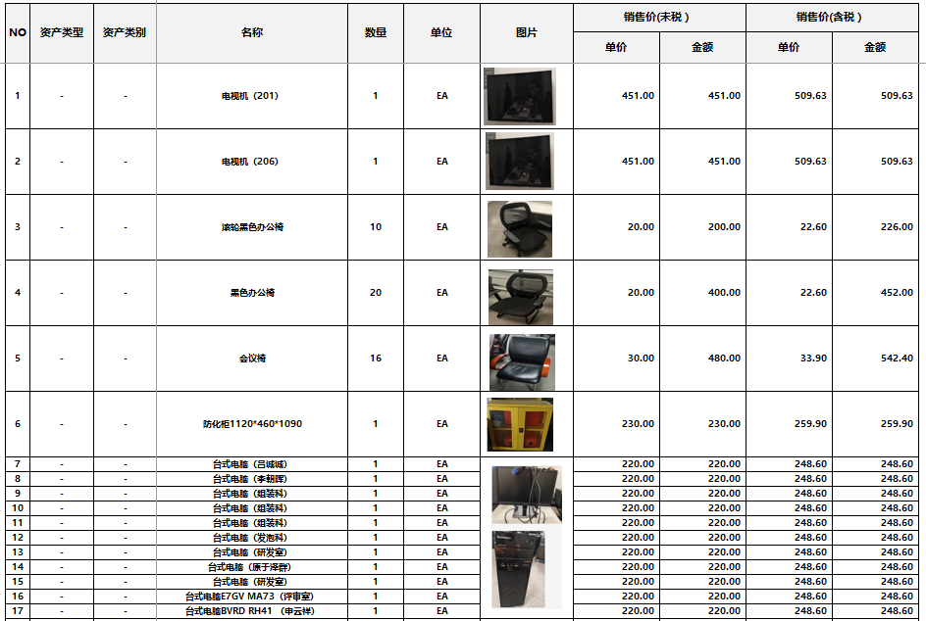

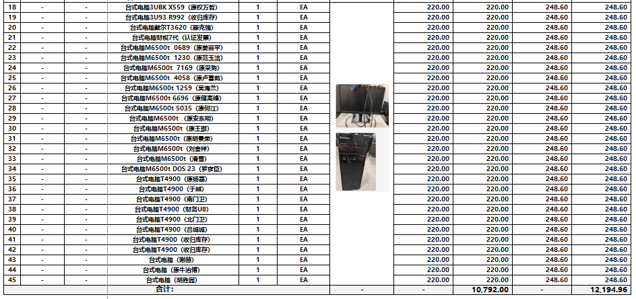

以上价格单位为人民币。

报价单位(公章)：河北光华荣昌汽车部件有限公司

日期：2025年11月24日

